ZWork 软件说明

21221139 谭歆

# 简介

ZWork以同学之间相互帮助为依托，方便增进同学之间的交流与情感，让宅男腐女们有机会多多认识朋友。当然了，这也可以是一个兼职的好平台。

# 主要功能

* 发布需要帮忙的内容。同学们在生活学习中会遇到各种各样的问题，自己一个人处理不好时，那就求助与别人吧。
* 查看别人需要帮忙的内容。我有空，我乐于助人，那就多看看列表吧。
* 寻找兼职。兼职信息均来自勤创网，真实可靠！

# 使用说明

如下图，刚进入时，是两个大按钮，和一个小按钮。点击“我要帮忙”进入别人发布的帮忙列表。下拉可以刷新列表。

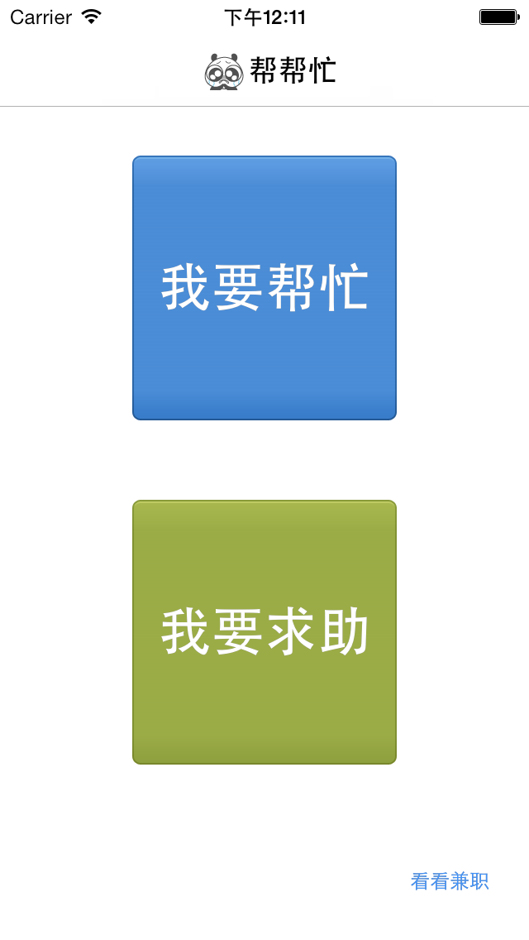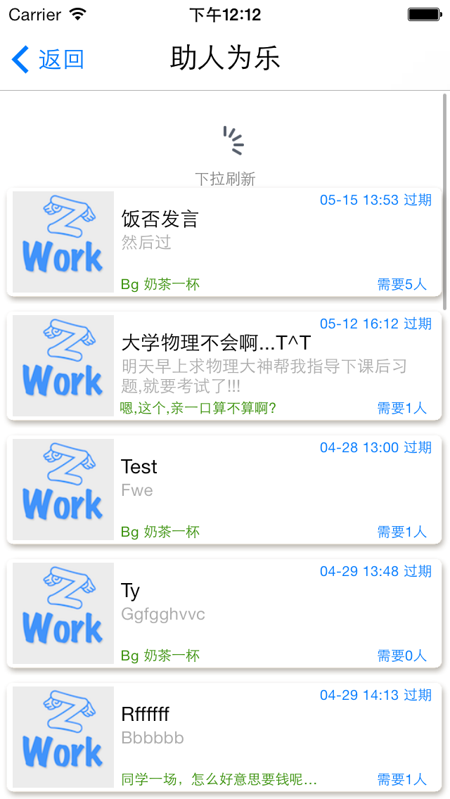

点开列表项即可看到需要的详细内容，如下图：



回到首页，点开“我要求助”，会进入发布页面：

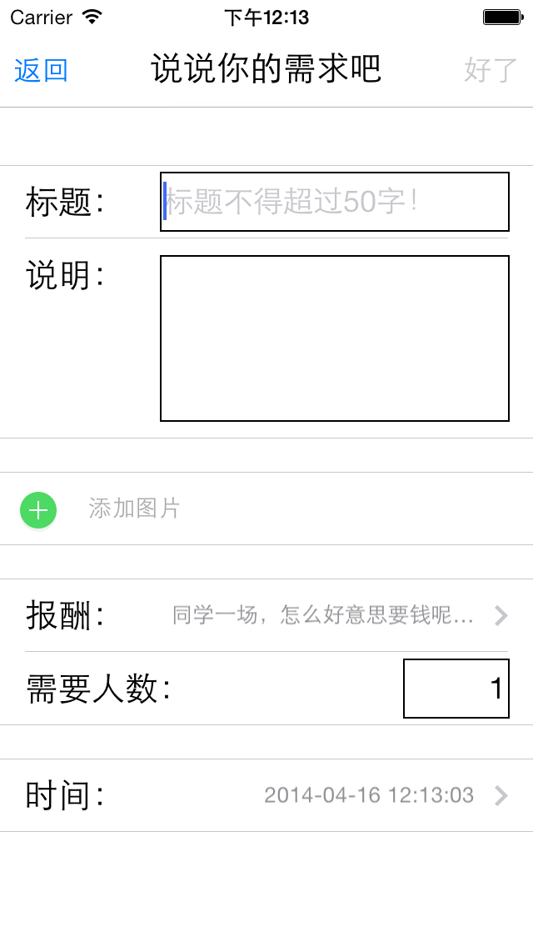

点开“报酬”，可以选择你想如何报答帮助你的人。当然，本软件鼓励互助以增进感情，而不是金钱交易！填好后点“好了”即可发布。

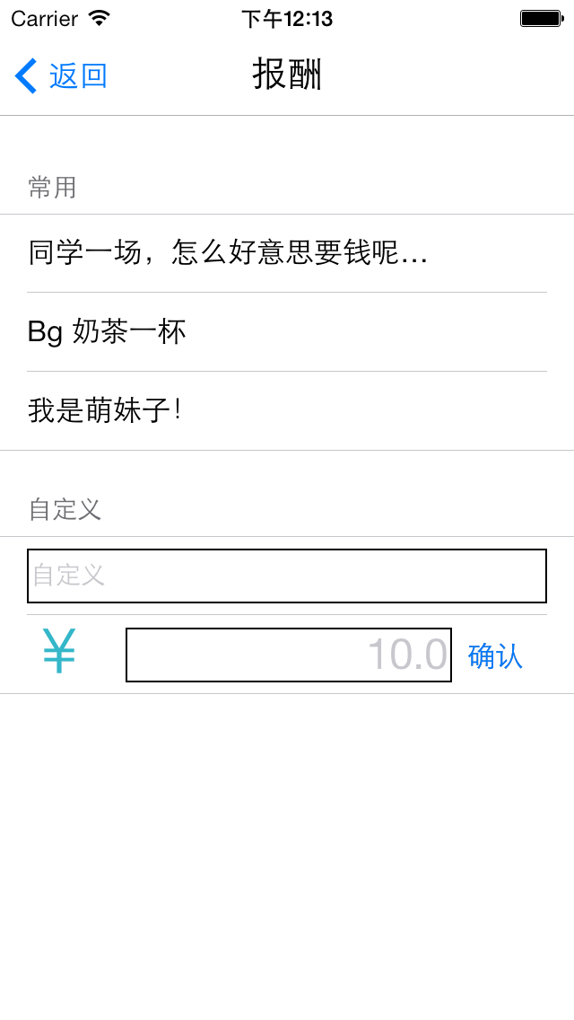

如何只是想寻找兼职，也很简单，回到首页，点击“看看兼职”，就列出了勤创网上真实可靠的兼职信息，注意：过期的会标红！

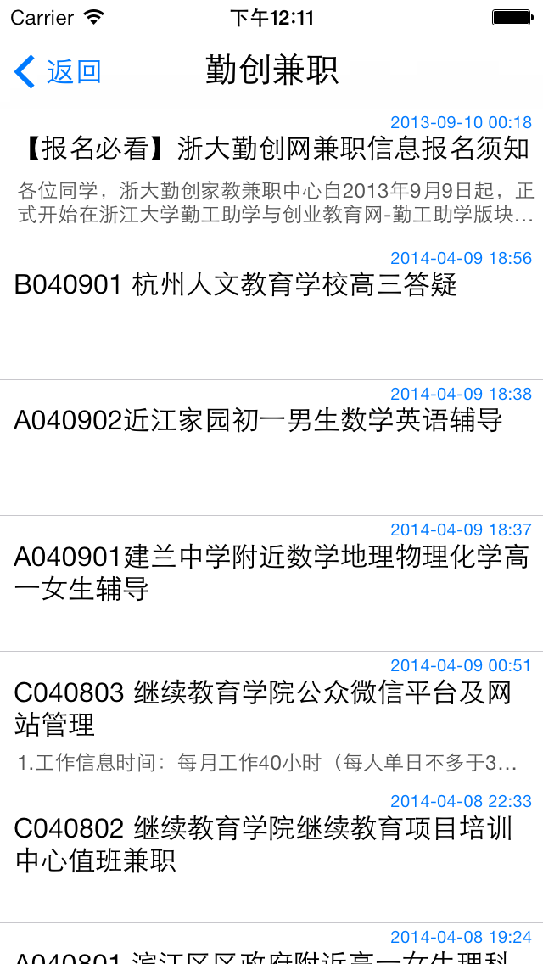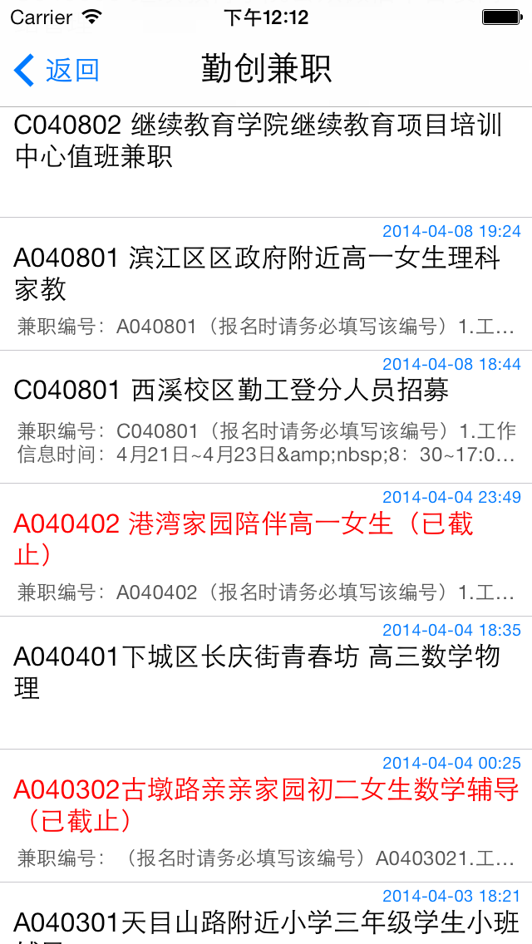

点开查看详情：

